Дисциплина: «Технологии разработки программного обеспечения»
Форма обучения: заочная

Лабораторная работа № 4

Проектирование пользовательского интерфейса
CoffeeDesk
Создание и учёт заявок кофе-баров
Выполнил: Решетов Даниил
Группа: ИСИП-308
Материалы подготовлены с помощью ИИ; фактические инструментальные проверки описаны отдельно от ручной приёмки студентом.
2026

1. Цель и прототип
Цель — до реализации экранов спроектировать интерфейс для требований ЛР1. Создан самостоятельный интерактивный HTML-прототип: docs/prototype/index.html. Он открывается локально, без сервера. Это «другой инструмент» из методички, не ссылка на Figma. Пять обязательных экранов дополнены ошибкой, пустым состоянием и мобильным вариантом. Назначение каждого экрана, действия и роли перечислены в docs/prototype/README.md.
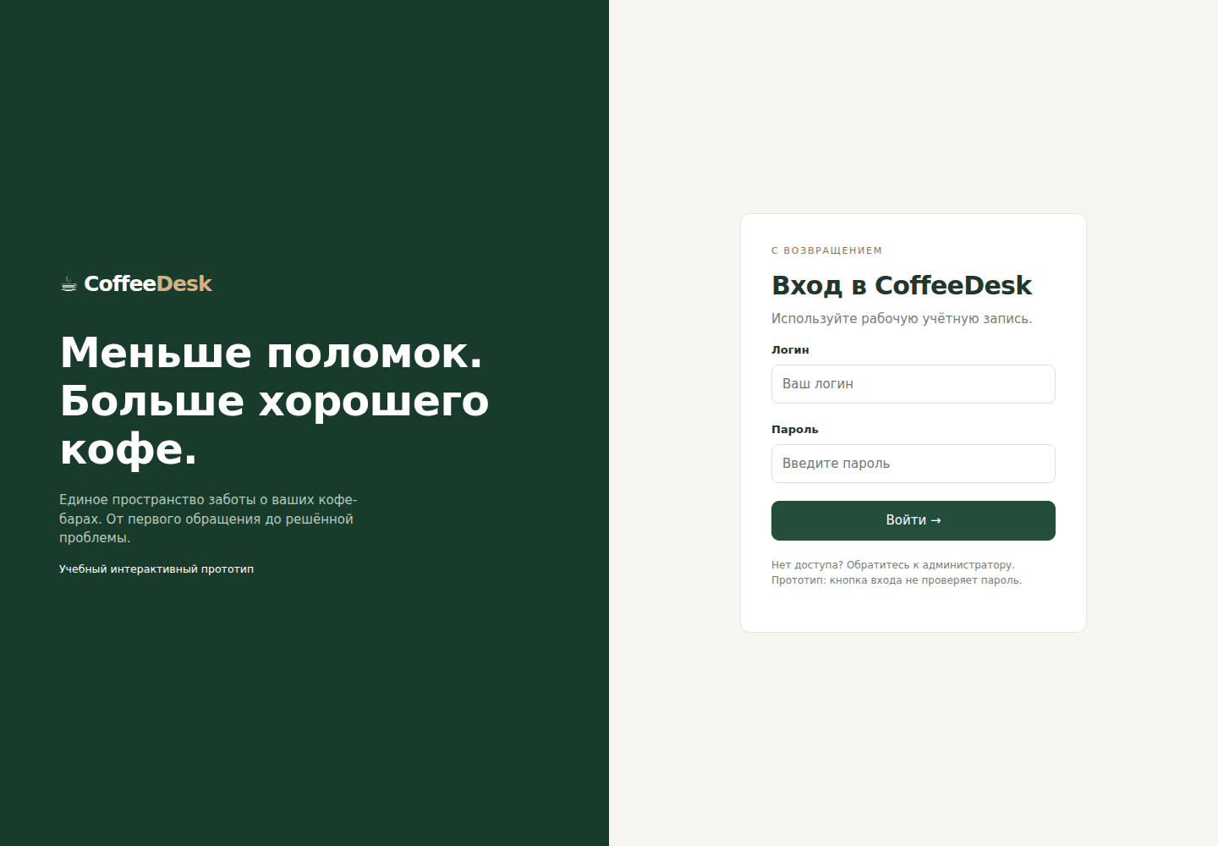
Рисунок 1 — экран входа
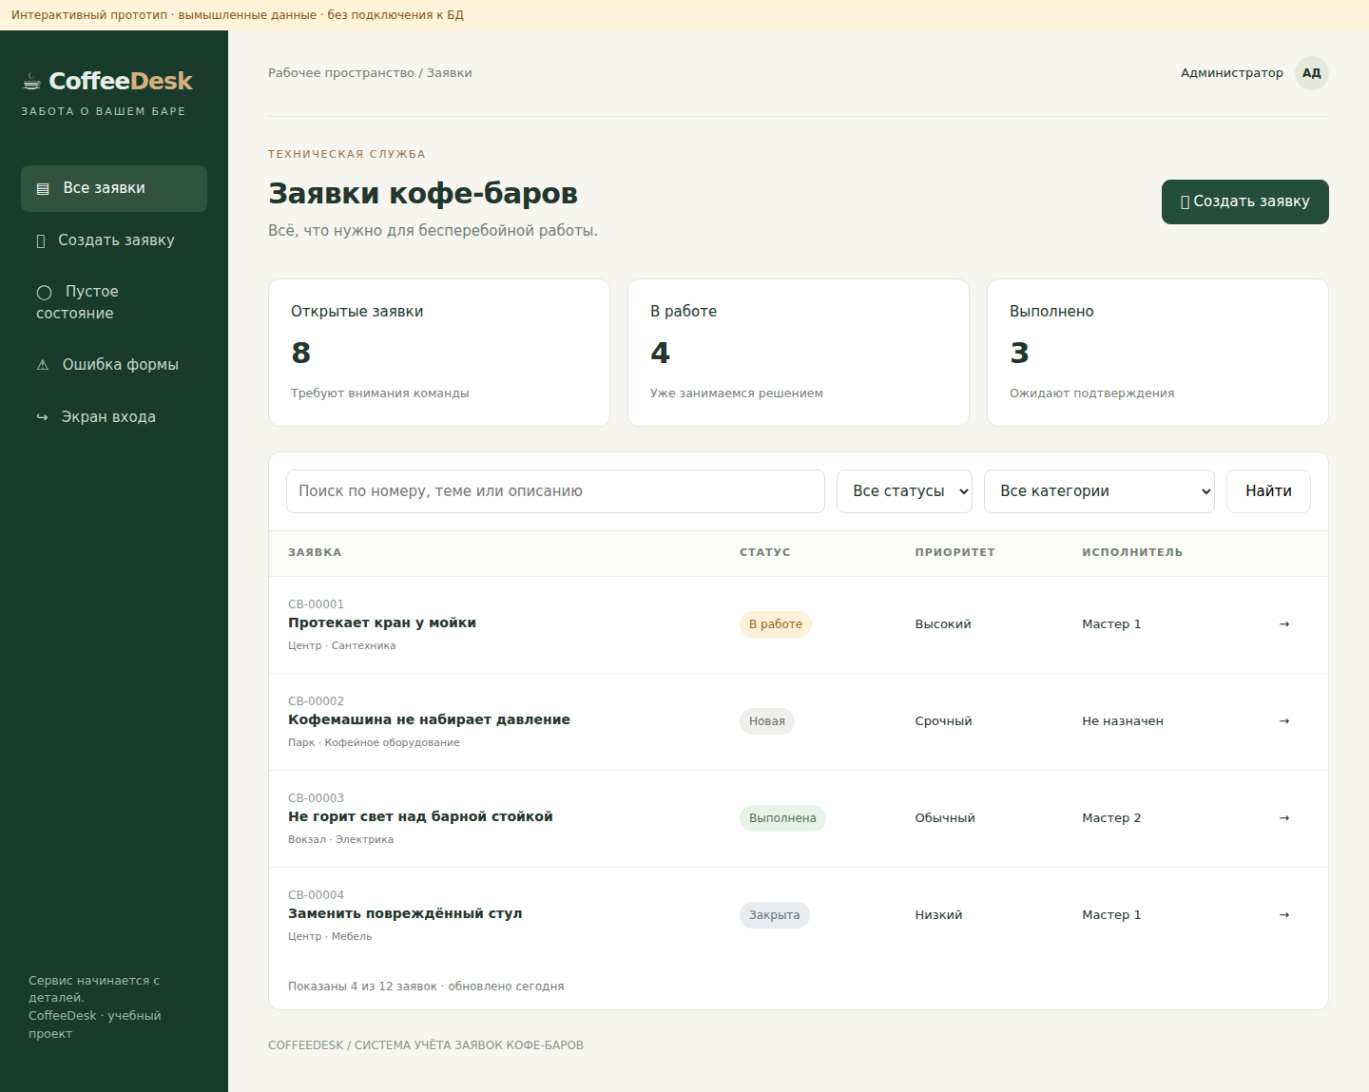
Рисунок 2 — список, поиск и фильтры

2. Создание, просмотр и редактирование
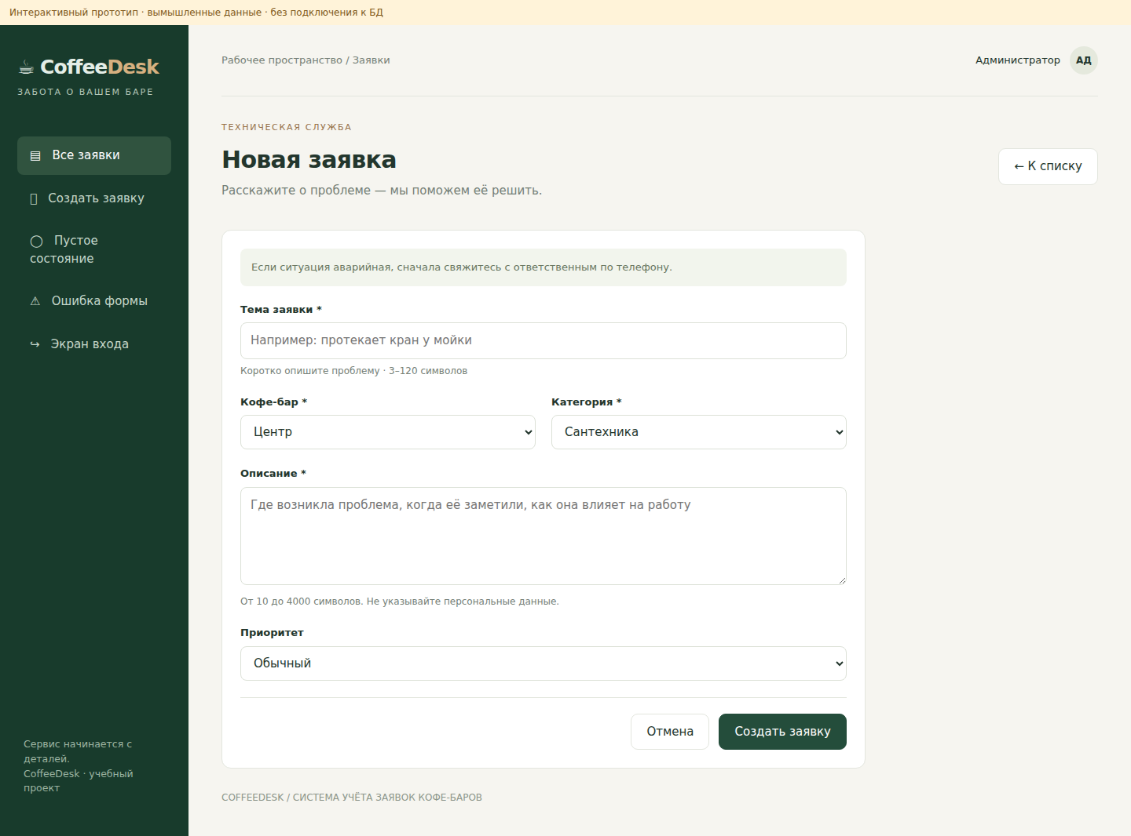
Рисунок 3 — создание заявки
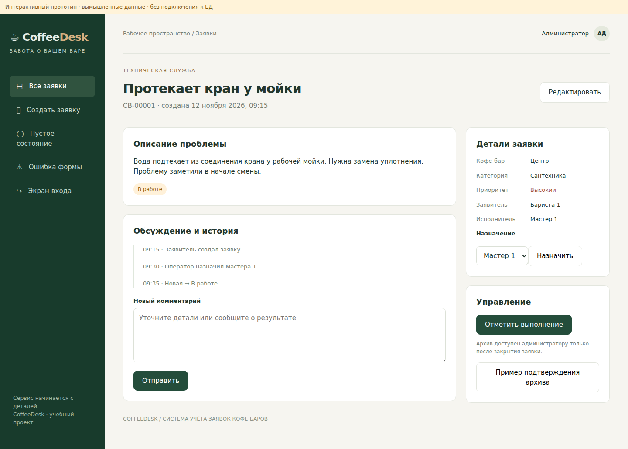
Рисунок 4 — карточка заявки, обсуждение, исполнитель

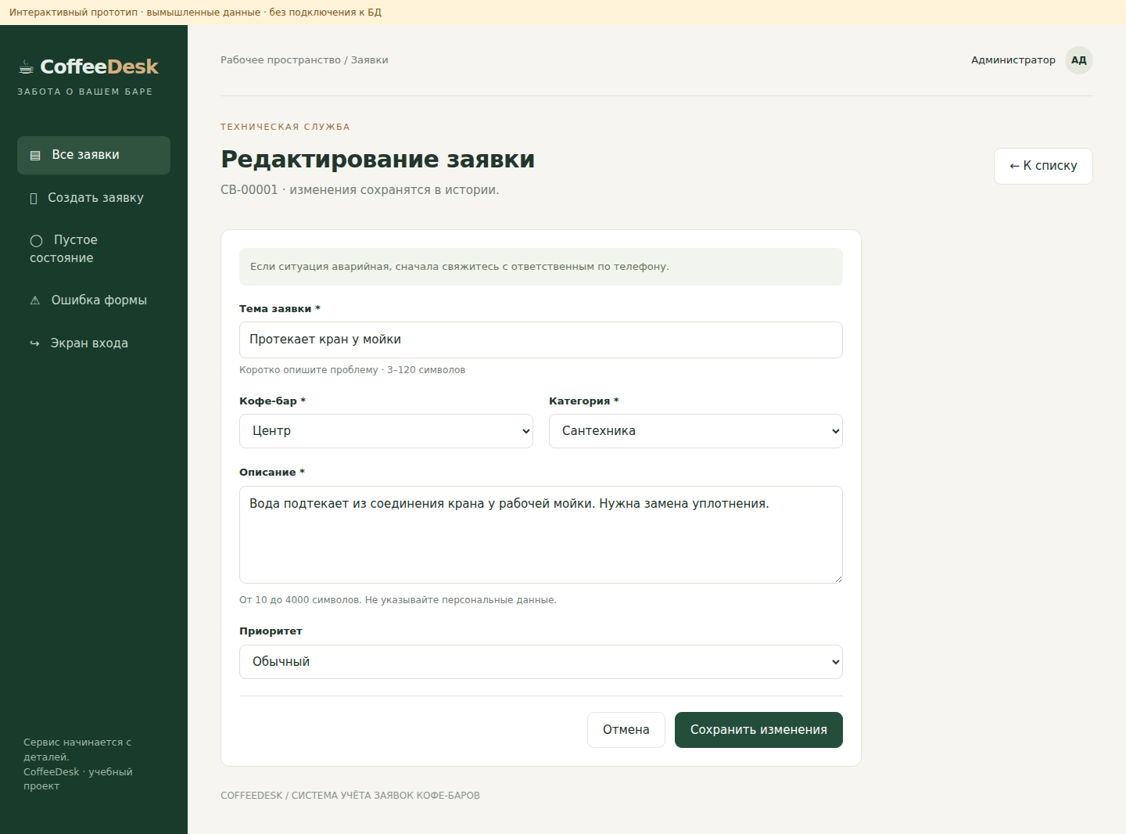
Рисунок 5 — редактирование реквизитов
У полей есть подписи и ограничения; статусы подписаны текстом, а не только цветом. Вход ведёт к списку, список — к созданию и карточке, карточка — к редактированию. Отмена возвращает пользователя без сохранения. Предусмотрены отдельные сообщения об ошибках и кнопка сброса пустого поиска. Опасная архивация требует подтверждения с номером заявки. Для аварии дано предупреждение сначала связаться с ответственным.
Полноценная проверка ролей и сохранение в БД появятся в ЛР6; прототип не выдаётся за работающую программу. Пример диалога архива отдельно подписан как пример: в реализации архив допускается только после закрытия.

3. UX-ревью и вывод
Модель GPT-6.1 Sol. Полные подзапросы на UX-чек-лист и критический разбор — docs/ai_log.md, ЛР4. Приняты шесть замечаний: текст статусов, длины полей, сохранение ввода при ошибке, пустое состояние, мобильная навигация и подтверждение архива. Фото и чат-бот отклонены как выходящие за MVP. Таблица «замечание → решение → результат» — в README прототипа.
Скриншоты получены реальным Chromium/Playwright из собственного HTML; это инструментальная проверка отображения, а не самостоятельное ручное UX-тестирование студентом. Результат — редактируемый прототип и восемь изображений экранов. Студенту требуется самостоятельно пройти сценарий создания и оценить понятность интерфейса.

